De las ideas al aula: Experiencias transdisciplinarias en la producción de recursos didácticos sobre genética
From ideas to the classroom: Transdisciplinary experiences in the production of teaching resources on genetics

David Mesén-Paniagua
Universidad Estatal a Distancia
Costa Rica
dmesen@uned.ac.cr

Marianela Quesada-Mora
Universidad Estatal a Distancia
Costa Rica
mquesadam@uned.ac.cr
Natalia Ramírez-Albán
Universidad Estatal a Distancia
Costa Rica
naramirez@uned.ac.cr

Amanda Monge-Vílchez
Universidad Estatal a Distancia
Costa Rica
amonge@uned.ac.cr

DOI: http://dx.doi.org/10.22458/caes.v17i1.6576
Volumen 17, Número 1
30 de mayo de 2026
pp. 242-272
Recibido: 27 de octubre de 2025
Aprobado: 15 de marzo de 2026
Resumen
Este ensayo analiza el proceso de diseño, desarrollo e implementación de recursos didácticos innovadores para la asignatura Genética y Evolución, de la Universidad Estatal a Distancia (UNED) de Costa Rica. Frente a los desafíos de la educación STEM en entornos virtuales, se puso en marcha una estrategia de colaboración transdisciplinaria que integró la Cátedra de Ciencias Biológicas, el Programa de Producción de Materiales Audiovisuales (PPMA) y el Fab Lab Kä Träre. Mediante la metodología de Design Thinking y principios de gamificación, se desarrollaron prototipos de juegos educativos que abordan contenidos complejos como mitosis, meiosis y genética de poblaciones. El estudio documenta las fases del proceso, desafíos superados y lecciones aprendidas, destacando el valor de enfoques colaborativos para transformar la práctica educativa en contextos de educación a distancia.

Palabras clave: Trabajo en equipo, juego educativo, educación a distancia, genética, enseñanza de las ciencias.

Abstract
This essay analyzes the process of designing, developing, and implementing innovative didactic resources for the Genetics and Evolution course at the Distance State University (UNED) of Costa Rica. In the face of challenges in STEM education in virtual environments, a transdisciplinary collaboration strategy was implemented integrating the Department Chair of Biological Sciences, the Audiovisual Materials Production Program (PPMA), and the Fab Lab Kä Träre. Using the Design Thinking methodology and gamification principles, educational game prototypes were developed to teach complex topics such as mitosis, meiosis, and population genetics. This study documents the phases of the process, the challenges that were overcome, and the lessons learned. It highlights the value of collaborative approaches to transform educational practice in distance learning contexts.

Keywords: Teamwork, educational games, distance education, genetics, science teaching.
Introducción
El panorama educativo global descrito por organizaciones internacionales se caracteriza por un contexto de crecientes dificultades, un escenario del que Costa Rica no ha escapado. Informes como el del Programa del Estado de la Nación (2023) atribuyen esta situación a una compleja interacción de factores históricos, sociales y económicos que han resultado en una pérdida de competencias básicas y el agravamiento de brechas sociales y tecnológicas, acelerado por la pandemia (Schleicher, 2018; Organización para las Naciones Unidas para la Educación, la Ciencia y la Cultura [UNESCO], 2022; Ministerio de Educación Pública [MEP], 2022).

Frente a este desafío, las instituciones educativas deben adaptarse, hecho que demanda un currículo actualizado, inclusivo y atractivo (Universidad Estatal a Distancia [UNED], 2023; Salinas Ibáñez, 2020); sin embargo, mantener el interés del estudiantado se ha vuelto una tarea compleja entorpecida por la sobresaturación de pantallas, el estado mental de estudiantes y la virtualización de los procesos educativos (UNESCO, 2022; Castañeda et al., 2020; Pinto et al., 2017).
La UNED, institución en la que se enmarca este texto, ha impulsado la democratización a partir de su modelo de educación a distancia; desde sus orígenes, ha fomentado un modelo pedagógico interdisciplinario como el desarrollo de materiales didácticos para la accesibilidad de sus estudiantes. Ejemplo de esto es la oficina dedicada a la producción audiovisual al servicio de la academia (UNED, 2004; UNED, 2025).

El Programa de Producción de Material Audiovisual (PPMA) existe desde los inicios de la UNED, está inscrito dentro de la Dirección de Producción de Materiales Audiovisuales, órgano que le compete auxiliar la mediación pedagógica/tecnológica de todas las carreras de la UNED, para acercar y facilitar el proceso de enseñanza aprendizaje (UNED, 2025). En el caso del PPMA, su vinculación con este proyecto parte por la urgencia de adaptar a un lenguaje audiovisual, contenidos complejos y que se suelen trabajar en laboratorios; sus docentes deben pensar en diferentes estrategias que integren la teoría con la práctica, de acuerdo con la naturaleza virtual de las asignaturas.

La cátedra de Ciencias Biológicas requería crear recursos dirigidos a futuros docentes que suplieran prácticas de laboratorio de forma lúdica y aplicada para implementar la nueva asignatura Genética y Evolución (código 3560). Para abordar este desafío, se propuso adoptar distintas prácticas colaborativas que permitieran fomentar la creatividad y el pensamiento crítico en el área científica, o reconocida como STEM (Henriksen, 2017; Rodier et al., 2021). Para lograrlo, autores como Tsai et al. (2023) y Yang (2023) distinguen la metodología de Design Thinking como óptima para integrar la creatividad e innovación en las áreas STEM. Incluso, se propuso la integración de una A, de arte, para visibilizar simbólicamente la integración de la creatividad como eje transversal para la enseñanza de las ciencias.

A fin de abordar el método de Design Thinking, se recurrió al Fab Lab Kä Träre (2024), un espacio que promueve la creatividad y está dedicado a la innovación mediante la fabricación digital y el prototipado para dar soluciones o apoyar a las distintas poblaciones que requieran de su apoyo.

A partir de este encuentro entre la Cátedra, el PPMA y el Fab Lab, Kä Träre surge el proyecto de investigación en el que se inscribe este texto. Las metas de este proceso son: fomentar habilidades de pensamiento crítico y creativo en estudiantes universitarios y de secundaria, igualmente, producir materiales lúdicos para una comprensión profunda de la materia de genética.

Metodológicamente, este ensayo se sitúa en un enfoque cualitativo y reflexivo, fundamentado en la sistematización de una experiencia práctica de colaboración entre tres instancias institucionales dentro de la UNED. Para su construcción, se realizó una revisión bibliográfica en bases de datos académicas como EBSCO y buscadores especializados de Inteligencia Artificial, como Scispace y Perplexity, para la identificación de fuentes relevantes. La gestión bibliográfica se organizó mediante el programa Zotero, el trabajo colaborativo se desarrolló en documentos en línea alojados en OneDrive, con una clara división de tareas entre los autores según su especialidad y grado de involucramiento en los procesos que se describen más adelante. El texto también se sustenta a partir de un estudio documental de las actas de reuniones y de las pizarras colaborativas de Microsoft Teams, lo que permite evidenciar la evolución del proyecto y construir una reflexión fundamentada sobre el proceso.

Igualmente, se reflexiona desde estas perspectivas entrelazadas, el proceso ha sido de aprendizaje y creación simultánea. Se analizan los desafíos y las experiencias del equipo, valorando la integración del Design Thinking, además de la gamificación que integre la innovación y la creatividad para una adecuada estimulación del aprendizaje, a pesar de la complejidad de los temas (Bawaneh & Alnamshan, 2023; Tsai et al., 2023).

Desarrollo
Es importante situar los antecedentes a la incorporación del Design Thinking y la gamificación desarrollada junto al Fab Lab Kä Träre. Este panorama es necesario de entender como parte del ejercicio reflexivo del texto, porque cada etapa y actor han incidido directamente en los objetivos y se han realimentado mutuamente; de este modo, es posible comprender los puntos de partida de los distintos grupos de conocimientos que participaron.

Al ser una unidad de servicio, la Cátedra de Ciencias Biológicas de la UNED brinda apoyo a diversos programas como la carrera de Enseñanza de las Ciencias. Una de sus funciones es dotar al estudiantado de los recursos académicos necesarios para el desarrollo de conocimiento, competencias y habilidades en el área de las ciencias biológicas para un adecuado desempeño profesional.

En los últimos años, la carrera de Enseñanza de las Ciencias Naturales experimentó un cambio en la malla curricular. Se destaca la creación de la asignatura, Genética y Evolución, con el propósito de que la persona estudiante comprenda los principios básicos de estos dos temas y se acerque a los fundamentos de la reproducción celular o de la genética mendeliana y no mendeliana, conocimientos importantes que se vinculan al origen y la evolución de las especies.

Se trata de una asignatura de carácter teórico-práctico. El componente teórico se desarrolla mediante unidades didácticas, material complementario, videos y tutorías; mientras que el componente práctico se implementa a través de prácticas de laboratorio asincrónicas cuyo propósito es alcanzar los resultados de aprendizaje de cada unidad, se seleccionaron algunos de estos conocimientos como base para el diseño de las actividades evaluativas (Tabla 1).

Tabla 1
Resultados de aprendizaje seleccionados para realizar las actividades valorativas de la asignatura de Genética y Evolución

Unidad | Objetivo específico | Resultados de aprendizaje
1 | Determinar, con detalle y en forma objetiva, los procesos de reproducción celular para la comprensión de que la célula es la unidad reproductora de todo ser vivo. | - Compara las divisiones celulares mitótica y meiótica en células animales.  - Determina cómo se forma descendencia genéticamente variable en diferentes seres vivos.
2 | Interpretar los aportes de la herencia mendeliana y no mendeliana para el reconocimiento de los patrones de herencia en seres vivos. | - Calcula probabilidades en la expresión genotípica y fenotípica con uno y dos rasgos, para el fortalecimiento del respeto de la diversidad cultural y equidad de género.  - Aplica principios no mendelianos en casos donde los patrones de la herencia no se segregan de acuerdo con las leyes mendelianas, apoyando la formación crítica ante el respeto de la diversidad cultural y la equidad de género.
3 | Describir la estructura y función de los genes a nivel molecular para el entendimiento de los procesos de expresión y regulación génica. | - Establece la forma en que el ADN codifica la información genética en los seres vivos.  - Argumenta la forma de expresar la información genética en la síntesis de proteínas en el ADN de células eucariotas.
4 | Identificar los usos de la biotecnología para identificar los principales beneficios y los problemas éticos que conlleva. | - Valora la importancia y las implicaciones éticas del uso de la biotecnología para asegurar el respeto por los derechos humanos.

Nota. Adaptado del Programa de Apoyo Curricular y Evaluación de los Aprendizajes (UNED, 2023).

De esta manera, la cátedra de Ciencias Biológicas inicia la organización de contenidos a partir de los resultados de aprendizaje, con el fin de diseñar actividades acordes con los objetivos de la asignatura. Por lo tanto, se considera necesario proponer nuevas actividades de evaluación que respondieron al nivel académico exigido. En relación con este marco, se valoró la elaboración de materiales didácticos por la Dirección de Producción de Materiales Didácticos (DPMD), instancia que apoya a las cátedras mediante la creación de recursos escritos, multimediales y audiovisuales.
A partir de estas necesidades, se analiza realizar una vinculación con el PPMA para el desarrollo de videos que facilitaran la comprensión de conceptos alrededor de la genética y evolución, así como la integración de las dos áreas. Estos contenidos, además, buscarían evidenciar cómo se complementan estas disciplinas con los temas de diversidad y conservación de las especies.

Mediante reuniones semanales, se desarrollan los primeros bocetos para guionizar los distintos temas en mente. Se decide crear una serie de videos orientados a la comprensión de los temas mediante el uso de ejemplos cotidianos y nacionales. Se buscaba generar reflexión a partir de la narrativa desarrollada y fomentar también la importancia de estos contenidos en su carrera. Inicialmente se propuso el desarrollo de un video introductorio y luego una serie de videos por cada contenido: mitosis, meiosis, entrecruzamiento, genética de poblaciones y prueba de paternidad. Dividir los contenidos permite mayor especificidad, se puede desarrollar una forma narrativa diferente a partir del ejemplo a seleccionar.

El diseño de los guiones tiene varias etapas: 1) Las especialistas de contenido de la Cátedra desarrollan las narraciones iniciales, estructuradas secuencialmente en escenas e ilustrados con ejemplos que incorporan conceptos clave gradualmente. 2) El PPMA ajusta los textos de la narración para una correcta fluidez, en virtud de la mediación didáctica y el lenguaje audiovisual. Mediante descripciones audiovisuales se van desglosando las distintas necesidades que cada escena tiene para las eventuales etapas de la producción.

Como parte de los resultados de esta primera etapa del proyecto (figura 1), se señala la elaboración de seis guiones y la producción del video introductorio (Introducción a la genética y evolución). Este video expone conceptos genéticos y evolutivos fundamentales, subraya la relevancia de la asignatura y demuestra su utilidad en la vida cotidiana, en la ciencia y en la conservación de la biodiversidad (Audiovisuales UNED, 2025).

Figura 1
Síntesis de pasos del proceso de elaboración de guiones de los videos
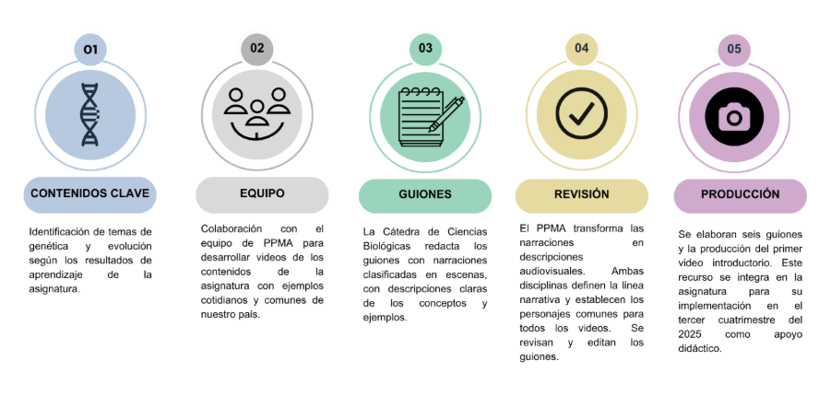Nota. Diseñado con programa Canva.

Para el caso específico del video introductorio, la labor interdisciplinaria permitió conciliar la perspectiva pedagógica con la estética, sin perder rigor académico. Contenidos complejos pudieron ser pensados en un lenguaje claro y preciso, y se elaboró una correcta selección de las imágenes, a partir de la constante validación entre una y otra parte. El proceso también requiere priorizar contenidos, descartando algunos por limitaciones de tiempo o claridad, lo que implicó reorganizar materiales previamente definidos. Esta colaboración Cátedra y PPMA mejora la comunicación y articula el enfoque científico con el narrativo-audiovisual.

Este tipo de recurso (audiovisual) ha sido históricamente fundamental en la UNED. En 1979 se produjo el primer audiovisual (teleclase), una clase magistral que enseñaba sobre proteínas y enzimas. Casi cinco décadas después, el PPMA alcanzó más de 55 premios nacionales e internacionales por su trayectoria en la producción audiovisual educativa. Siendo reconocida como una de las más grandes productoras de material educativo en el país, día a día, sus diversos materiales audiovisuales son utilizados en la UNED y también en escuelas, colegios, otras universidades y el público general (UNED, 2025).

Como antecedente de esta vinculación tripartita, en el 2023 existe un acercamiento con la producción de un reportaje titulado Fabricando apoyos educativos. Este video describe la creación de apoyos educativos para estudiantes con discapacidad visual, específicamente modelos de insectos impresos en 3D, un proyecto guiado por la Cátedra y el Programa de Atención a Estudiantes con Necesidades Educativas (Audiovisuales UNED, 2023).

Desde el audiovisual, cada proyecto presenta necesidades particulares. La genética y la evolución, campos de por sí complejos, representaban un desafío mayor al dirigirse a estudiantes avanzado al buscar replicar una experiencia de laboratorio presencial en un entorno virtual y a distancia. Esto genera cuestionamientos compartidos entre el equipo del PPMA y los especialistas: ¿cómo adaptar contenidos complejos a un formato audiovisual que permita aprender el tema y, simultáneamente, enseñar estrategias para su enseñanza?

Inicialmente, se plantean ideas sueltas como la gamificación, el storytelling o el diseño de juegos educativos, pero sin una dirección clara. La asociación Fab Lab Kä Träre resultó determinante, al incorporar metodologías como el Design Thinking y la gamificación para estructurar estas ideas. Esta colaboración entre las tres instancias permite diseñar juegos educativos replicables con materiales de bajo costo, destinados a que futuros docentes de Ciencias Naturales aprendan y enseñen los temas de genética. En este esquema, la producción audiovisual media el proceso de creación de prototipos y la transferencia del conocimiento, a distancia.

El Design Thinking es una metodología centrada en el usuario que permite guiar procesos creativos colaborativos (Brown, 2009). Su enfoque empático e iterativo es ideal para equipos interdisciplinarios, ya que crea un lenguaje común que articula los aportes de diversas disciplinas (Lindberg et al., 2011).

Bajo estas condiciones, se establecen espacios de experimentación conjunta entre las tres instancias. El proceso que se relata a continuación consiste en la aplicación del Design Thinking y la gamificación para crear prototipos de juegos educativos sobre cuatro temas: mitosis, meiosis, genética de poblaciones y prueba de paternidad. Las fases de cada una de estas metodologías se señalan de manera sintetizada en la Figura 2 y Tabla 2.

Figura 2

Breve descripción de las etapas de la metodología Design Thinking

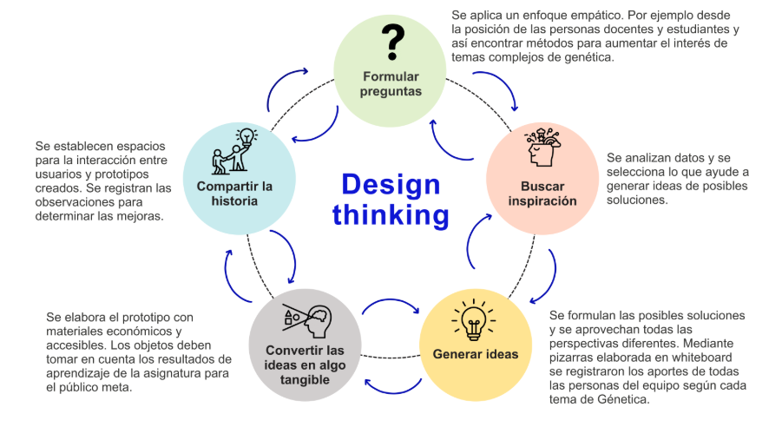
Nota. Diseñado con programa Canva. Adaptado de Design Thinking: guía digital básica, Instituto Nacional de Aprendizaje (2021).

A partir del Design Thinking, se proponen las bases del juego y los objetivos que se quieren lograr. Para esto, se utilizaron pizarras digitales con la aplicación Whiteboard, en las cuales se registran las diferentes etapas del proceso. Esta aplicación permite trabajar de una forma visual e interactiva, ayudando a la comprensión del material educativo que debía transformarse en elementos del juego. Con las etapas y el proceso claro, según el Design Thinking, se procede a definir aspectos fundamentales para aplicar la gamificación. Para este caso, deben existir consideraciones de distintos componentes como: la teoría a transmitir, el número de participantes, la mecánica de juego, la duración y otros aspectos esenciales.

La creación de cada juego implica varias etapas colaborativas (Tabla 2) en las que los involucrados aportaron observaciones para asegurar el cumplimiento de los objetivos. Se realiza una validación constante del material y se introducen cambios, con el propósito de que el juego fuera intuitivo, de comprensión inmediata y que permita una participación fluida sin depender de explicaciones extensas.

Tabla 2
Descripción de las etapas del proceso de gamificación aplicadas a los temas de genética y evolución
Etapa | Nombre | Descripción
1 | Definición de objetivos de aprendizaje. | - Se establecen los contenidos clave a enseñar, como la división celular, el entrecruzamiento y la genética de poblaciones.
2 | Selección del tipo de juego. | - Se analizan los contenidos y la situación diversa del estudiantado (ubicación geográfica, modalidad de juego), se define de forma colaborativa un juego de mesa, adaptable tanto a entornos presenciales como virtuales.
3 | Diseño del contenido lúdico. | - Se desglosan los siguientes elementos del juego para asegurar la claridad y comprensión del contenido educativo:  - a) Narrativa que contextualiza el aprendizaje. b) Desafíos que requiere resolver situaciones planteadas en las cartas. c) Sistema de puntos o recompensas que benefician o perjudican al jugador. c) Retroalimentación inmediata para corregir errores y reforzar aprendizajes.
4 | Prototipado y prueba | - Se crea un prototipo físico que es probado en partidas reales, validando la comprensión de los contenidos, el nivel de dificultad, la interacción, la motivación y la aplicación del conocimiento para resolver el juego.

Con estas etapas definidas, las ideas se desarrollan visualmente en la pizarra virtual, donde se realizan las modificaciones necesarias para garantizar que el juego cumpla con los objetivos teóricos y lúdicos planteados. Una vez definidos los elementos de gamificación, se procede con la creación de un prototipo físico. Este se construye con materiales accesibles, como cartón para el tablero y las piezas, dados y tarjetas, lo que permite realizar una primera validación práctica de la mecánica y jugabilidad.

Tras la validación del prototipo por parte de la Escuela, el Fab Lab Kä Träre y el PPMA, se implementan los ajustes correspondientes. En la siguiente figura se sintetiza la elaboración de los prototipos (véase Figura 3).

Figura 3
Esquema que ilustra la síntesis del proceso de elaboración de recursos lúdicos
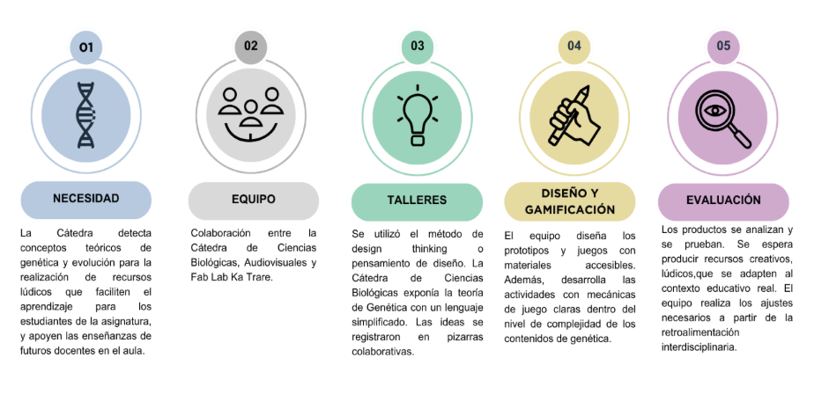Nota. Diseñado con programa Canva

Cabe resaltar que los prototipos de los juegos avanzan a una etapa de prueba con estudiantes programada para 2026, en la que se distribuyen kits con una tabla de observaciones para recopilar retroalimentación directa de las personas jugadoras. Además, durante la etapa de diseño y creación de prototipo, se considera incluir una estudiante avanzada que está haciendo su Trabajo Final de Graduación, para validar en el campo (colegios) los diferentes prototipos y para que pueda brindar una perspectiva diferente como estudiante de la carrera y futura docente.

El Design Thinking es una metodología poco convencional en el contexto de la UNED. Al ser un proceso que se centra en la persona usuaria y busca integrar la creatividad en áreas científicas, esta nos permitió tener constantes aprendizajes. Durante la etapa de los talleres se obtienen diferentes reflexiones clave, como el hecho de tener que dedicarle un tiempo adecuado a la comprensión de los contenidos de genética por parte de todas las personas actoras. Este proceso era esencial para alinear cada prototipo con los resultados de aprendizaje determinados.

Otra consideración necesaria es la selección de materiales para asegurar la replicabilidad de las actividades, en los múltiples contextos de donde puede provenir una persona estudiante de la UNED. La Cátedra evalúa la posibilidad de implementar el prototipo del juego de forma individual y grupal entre estudiantes, considerando que eventualmente se podría usar en secundaria. Por esto, también, el vocabulario se plantea claro, sencillo, accesible y con garantía de reglas comprensibles.

A la hora de conceptualizar y desarrollar los prototipos de los juegos, se identifica que la adaptación de la genética y evolución en formatos lúdicos naturalmente presentan distintos grados de nivel, como lo demanda la gamificación. Por un lado, se intentaron señalar temas con cualidades marcadas, como el entrecruzamiento, este contenido demuestra una alta adaptabilidad al poder representarse mediante fichas, colores o dibujos para facilitar su comprensión. Por otro lado, se demarcan contenidos que requieren de abstracción matemática, como el cálculo de frecuencia genética. Otros temas densos, como mecanismos de clonación y extracción de ADN, requieren de una simplificación cuidadosa, sin dejar de lado la rigurosidad conceptual.

Esta experiencia colaborativa ha permitido al equipo participante replantearse las estrategias de enseñanza, buscando equilibrar la precisión científica con accesibilidad didáctica, y buscando implementar los diferentes saberes del equipo para un resultado más integral. Por ejemplo, se propone trabajar con representaciones visuales efectivas de procesos abstractos, así como la inclusión de conceptos complejos (equilibrio de Hardy-Weinberg) en mecánicas y dinámicas del juego. El objetivo era preservar la exactitud académica, a través del involucramiento de ejercicios matemáticos demandantes, disfrazados dentro del juego. Esto refleja un compromiso de no eludir temas complejos, sino de transformarlos en experiencias significativas y rigurosas.

Al integrar el equipo de forma colaborativa, hubo desafíos como: 1) la diferencia de los marcos de conocimiento de cada área que demandaba el proyecto 2) los tiempos asignados al proyecto, y 3) las diferentes lógicas de trabajo que tenía cada participante. Esta diversidad genera dificultades al inicio, con la conceptualización y diseño en colectivo, haciendo evidente la necesidad de estar en una misma sintonía (Salgado-Escobar & Aguilar-Fernández, 2021).

Los espacios de talleres presenciales permiten ir creciendo como equipo gradualmente. Mediante el reconocimiento de los distintos conocimientos que involucran el proyecto, la escucha activa y el aprendizaje continuo entre las partes, se pudo ir aterrizando las diferentes etapas del Design Thinking. Con esto vino también la definición clara de límites para la producción en cuanto a contenidos, su evaluación y la traducción de estos a los diferentes lenguajes que articulan la mediación pedagógica.

A lo largo de estos encuentros, el equipo buscó que los prototipos cumplieran los criterios de accesibilidad y replicabilidad establecidos, para que el estudiantado pudiera hacer su propio prototipo con materiales que tuviera a disposición (papel, lápiz, tijeras) desde cualquier lugar. Asimismo, la naturaleza iterativa del Design Thinking llevó a integrar esta misma modalidad para la producción de los audiovisuales que están en desarrollo.

Esta reflexión permite determinar la producción del seriado audiovisual educativo desde cinco niveles complementarios: 1) Mediación de contenidos complejos de genética en un formato accesible. 2) Creación de storytelling sobre ejemplos nacionales para enseñar de diversidad y conservación, así como para integrar elementos gamificados de la propuesta. 3) Soporte, tipo tutorial para que cualquier persona cree desde cero un prototipo de juegos de genética. 4) Explicar las dinámicas y mecánicas del juego. 5) Orientación al docente para que el proyecto se pueda implementar en diferentes contextos educativos.

El involucramiento del Fab Lab y el PPMA no solo aporta desde lo estético, narrativo y técnico, sino que optimizó la comprensión de los contenidos al proponer diversos estilos de aprendizaje para el estudiante. Desde el equipo participante (Cátedra de Ciencias Biológicas, PPMA, Fab Lab y persona estudiante tesista), esta experiencia constituye un modelo de trabajo colaborativo que integra variadas instancias con distintos quehaceres y disciplinas (Figura 4), donde la genética y evolución (temas densos) se presentan de forma accesible, atractiva, relevante, transformando el audiovisual en un elemento trascendental para la estrategia pedagógica (Salgado-Escobar & Aguilar-Fernández, 2021).

Figura 4
Modelo conceptual de colaboración transdisciplinaria para la producción de recursos didácticos sobre contenidos de genética que representa la articulación de las cuatro instancias participantes
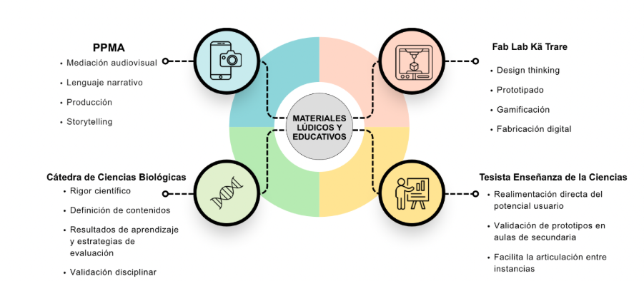Nota. Diseñado con programa Canva.

Conclusiones
El presente ensayo ha reflexionado sobre el proceso colaborativo de creación transdisciplinaria de recursos didácticos para la asignatura de Genética y Evolución en la UNED de Costa Rica, como respuesta a los desafíos de la educación a distancia virtual en áreas científicas. Esta experiencia demuestra una integración entre tres partes, superando el enfoque de aproximaciones disciplinares tradicionales. La metodología de Design Thinking es catalizadora para proporcionar un lenguaje común y una dinámica iterativa que facilita la co-creación.

Mediante las etapas del Design Thinking, la incorporación de espacios presenciales, el desarrollo de los elementos de gamificación y el storytelling detrás, se pudieron transformar contenidos abstractos en prototipos de juegos con potencial de que sean experiencias de aprendizaje significativas. Un reto dentro del proceso fue reinterpretar la teoría científica, sin dejar el rigor de lado, para construir recursos sencillos.

Es necesario reconocer las limitaciones del presente ensayo. En primer lugar, este trabajo es de naturaleza exploratoria y reflexiva: se vuelve sobre lo trabajado para analizar las experiencias, pero aún no se cuenta con resultados de evaluación empírica, datos cuantitativos o cualitativos derivados de la aplicación de instrumentos a los usuarios finales (estudiantado). Tampoco se ha medido el impacto real en cuanto al aprendizaje de los temas vinculados de genética y evolución.

En segundo lugar, si bien la participación de estudiantes como tesistas facilita la articulación entre instancias, estuvo sujeta a los tiempos académicos del plan de estudios y la institución educativa donde se implementaría el TFG, lo que condiciona algunos procesos que no necesariamente llevaban el mismo ritmo, por ejemplo, el diseño del prototipado. Finalmente, los hallazgos y reflexiones presentados en este ensayo dependen, en gran medida, del contexto institucional específico de la UNED (estructura organizacional, recursos disponibles, cultura colaborativa e interdisciplinaria), por lo que su transferibilidad a otras realidades educativas debe realizarse con cautela.

Como parte de sus aprendizajes está la idea de que, si bien se reconoce al juego como un elemento atractivo para el estudiantado, este recurso tiene el potencial como estrategia de enseñanza y como lenguaje universal, capaz de potenciar la comprensión profunda sobre diferentes temas.

Los prototipos de los juegos que están en desarrollo (mitosis, meiosis, genética de poblaciones y prueba de paternidad) ayudan a mitigar la falta de actividades como los laboratorios. Además, sirven como modelos replicables para futuros docentes, ampliando el impacto que puede tener más allá del aula.

Este proyecto trasciende la producción de materiales al proponer un modelo metodológico de colaboración transdisciplinaria viable para repensar la enseñanza de las ciencias en entornos virtuales. El equipo participante reconoce esta iniciativa como una que elimina barreras disciplinarias y coloca al estudiantado al centro del proceso educativo, para crear materiales innovadores que integran y enseñan diferentes disciplinas simultáneamente. También, se destaca la importancia de destinar el tiempo adecuado y desarrollar espacios presenciales, aunque tengan mayor duración.
Como parte de un proceso de investigación en desarrollo, se continúa estudiando en 2026 el impacto de estos materiales en diferentes poblaciones, optimizando los prototipos con apoyo de estudiantes en trabajos finales de graduación, y produciendo audiovisuales que acerquen las ciencias y la creatividad de forma accesible a la población costarricense, cumpliendo así con la función de vinculación universitaria y democratización del conocimiento.

Referencias
Audiovisuales UNED. (2023). Fabricando apoyos educativos [Video]. YouTube. https://youtu.be/Kptyg0br85k?feature=shared
Audiovisuales UNED. (2025). Introducción a la genética y evolución [Video]. YouTube. https://youtu.be/7MwluJpM_i0?feature=shared
Bawaneh, A. K. & Alnamshan, M. M. (2023). Design Thinking in science education: Enhancing undergraduate students' motivation and achievement in learning biology. International Journal of Information and Education Technology, 13(4), 621-633. https://doi.org/10.18178/ijiet.2023.13.4.1846
Brown, T. (2009). Change by design: How Design Thinking transforms organizations and inspires innovation. Harper Business.
Castañeda, L., Salinas, J. & Adell, J. (2020). Hacia una visión contemporánea de la Tecnología Educativa. Digital Education Review, 37, 240-268. https://doi.org/10.1344/der.2020.37.240-268
Fab Lab Kä Träre. (22 de agosto, 2024). Acerca del Lab. Universidad Estatal a Distancia. https://fablab.uned.ac.cr/acerca-de/
Henriksen, D. (2017). Creating STEAM with Design Thinking: Beyond STEM and arts integration. The STEAM Journal, 3(1), 1-11. https://doi.org/10.5642/steam.20170301.11
Instituto Nacional de Aprendizaje. (2021). Design Thinking: Guía digital básica. INA virtual. https://www.ina.ac.cr/inavirtual/Documentos%20compartidos/Material_Apoyo/guiaDesignThinking.pdf
Lindberg, T., Meinel, C. & Wagner, R. (2011). Design Thinking: A Fruitful Concept for IT development? En Plattner, H.; Leifer, L.; Meinel, C. (Eds.), Design Thinking Understand-Improve-Apply (pp. 3-18). Springer.
Ministerio de Educación Pública. (2022). Informe final gestión 2018-2022: Viceministerio Académico. https://www.mep.go.cr/sites/default/files/2023-10/inf-155-mue-viceministerio-academico-2018-2022.pdf
Organización para las Naciones Unidas para la Educación, la Ciencia y la Cultura. (2022). El impacto de la COVID-19 en la educación superior: Informe de seguimiento de la educación en el mundo. https://unesdoc.unesco.org/ark:/48223/pf0000389860_spa
Pinto, M., Gómez-Camarero, C., Fernández-Ramos, A. & Vinciane-Doucet, A. (2017). Evaluareed: Desarrollo de una herramienta para la evaluación de la calidad de los recursos educativos electrónicos. Investigación Bibliotecológica. Archivonomía, Bibliotecología e Información, 31(72), 227. https://doi.org/10.22201/iibi.0187358xp.2017.72.57831
Programa Estado de la Nación. (2023). Resumen noveno Estado de la Educación 2023. https://estadonacion.or.cr/wp-content/uploads/2023/10/PEN_Noveno_Informe_estado_educacion_resumen_2023.pdf
Rodier, C., Galaleldin, M., Boudreau, J., Anis, H. & Peyton, L. (2021). STEAM – Arts integration frameworks for transdisciplinarity. Proceedings of the Canadian Engineering Education Association (CEEA). https://doi.org/10.24908/pceea.vi0.14918
Salgado-Escobar, G. & Aguilar-Fernández, M. (2021). Hacia la transformación de los estudiantes: Un proceso transdisciplinario para la educación superior. RIDE Revista Iberoamericana para la Investigación y el Desarrollo Educativo, 12(23). https://doi.org/10.23913/ride.v12i23.1057
Salinas Ibáñez, J. (2020). Educación en tiempos de pandemia: Tecnologías digitales en la mejora de los procesos educativos. Innovaciones Educativas, 22(Especial), 17-21. https://doi.org/10.22458/ie.v22iEspecial.3173
Schleicher, A. (2018). World class: How to build a 21st-century school system. OECD. https://doi.org/10.1787/9789264300002-en
Tsai, C. A., Song, M. Y. W., Lo, Y. F. & Lo, C. C. (2023). Design Thinking with constructivist learning increases the learning motivation and wicked problem-solving capability. An empirical research in Taiwan. Thinking Skills and Creativity, 50, 101385. https://doi.org/10.1016/j.tsc.2023.101385
Universidad Estatal a Distancia. (30 de abril 2025). Historia Programa de Producción Material Audiovisual. https://www.uned.ac.cr/dpmd/audiovisuales/quienes-somos/historia
Universidad Estatal a Distancia. (2004). Modelo pedagógico. En Consejo Universitario UNED. Sesión 1714-2004 art. IV, inciso 3, anexo 1. UNED Costa Rica. https://www.uned.ac.cr/docencia/images/cidreb/Politicas/Modelopedagogico.pdf
Universidad Estatal a Distancia. (2023). Programa de Apoyo Curricular y de Evaluación de los Aprendizajes: Asignatura Genética y Evolución.
Yang, B. (2023). From STEM to STEAM: The connections and fostering of creativity in STEAM. Lecture Notes in Education Psychology and Public Media, 2(1), 441-446. https://www.ewadirect.com/proceedings/lnep/article/view/237

Licenciado en Comunicación con especialidad en diseño y producción de contenidos transmedia, Productor audiovisual, PPMA, UNED. https://orcid.org/0009-0006-6851-1706
Máster en Ciencias de la Educación con énfasis en Docencia, Profesora de la Cátedra de Ciencias Biológicas, UNED. https://orcid.org/0009-0009-6756-121X
Magister Scientiae con énfasis en Biología, Profesora de la Cátedra de Ciencias Biológicas, UNED. https://orcid.org/0009-0004-0786-6445
Licenciada en Comunicación de Mercadeo, Investigadora del Fab Lab Kä Träre, UNED. https://orcid.org/0009-0002-6109-0030

